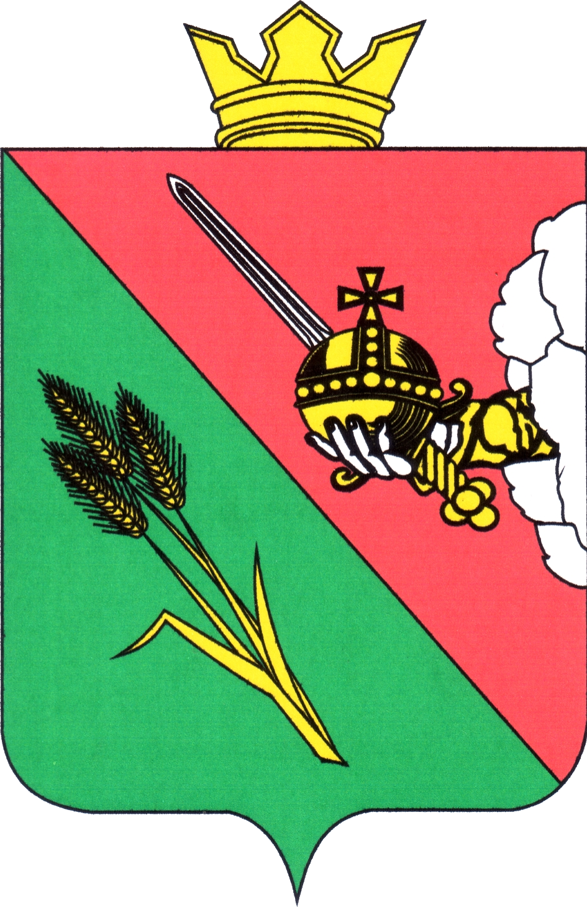

ПРЕДСТАВИТЕЛЬНОЕ СОБРАНИЕ
ВОЛОГОДСКОГО МУНИЦИПАЛЬНОГО ОКРУГА
160000, Вологодская область, г. Вологда, ул. Пушкинская, 24

ПОВЕСТКА ВНЕОЧЕРЕДНОГО ЗАСЕДАНИЯ
(ПРОЕКТ)

28 ноября 2023 года 10:00

- О внесении изменения в решение Представительного Собрания Вологодского муниципального округа от 20.12.2022 № 125 «Об утверждении Порядка предоставления дополнительной меры социальной поддержки председателям первичных общественных организаций ветеранов и (или) инвалидов»
Докладывает: Смирнова Наталья Александровна начальник управления организационной работы и наградной деятельности администрации Вологодского муниципального округа
5 минут
- О внесении изменений в решение Представительного Собрания Вологодского муниципального округа Вологодской области от 20.12.2022
№ 126 «О бюджете округа на 2023 год и плановый период 2024 и 2025 годов»
Докладывает: Соколов Алексей Юрьевич, начальник финансового управления администрации Вологодского муниципального округа
5 минут
- О внесении изменений в решение Представительного Собрания Вологодского муниципального округа от 22.11.2022 № 89 «Об утверждении Порядка приватизации муниципального имущества Вологодского муниципального округа Вологодской области»
Докладывает: Костромина Татьяна Николаевна, начальник управления имущественных отношений администрации Вологодского муниципального округа
5 минут
- О внесении изменений в решение Представительного Собрания Вологодского муниципального округа от 20.12.2022 № 152 «Об утверждении Положения о муниципальном земельном контроле на территории Вологодского муниципального округа Вологодской области»
Докладывает: Костромина Татьяна Николаевна, начальник управления имущественных отношений администрации Вологодского муниципального округа
5 минут
- Об утверждении Положения о залоговом фонде Вологодского муниципального округа Вологодской области
Докладывает: Костромина Татьяна Николаевна, начальник управления имущественных отношений администрации Вологодского муниципального округа
5 минут
- Об утверждении порядка подготовки, утверждения местных нормативов градостроительного проектирования Вологодского муниципального округа Вологодской области и внесения в них изменений
Докладывает: Федорчук Александр Ярославович, начальник отдела архитектуры и градостроительства администрации Вологодского муниципального округа
5 минут
- О признании утратившим силу решения Представительного Собрания Вологодского муниципального района от 27.06.2019 № 244 «Об определении органа, уполномоченного осуществлять выплату компенсации родителям (законным представителям) детей, посещающих муниципальные образовательные организации Вологодского муниципального района, реализующие образовательные программы дошкольного образования и утверждении Порядка предоставления компенсации родителям (законным представителям) детей, посещающих муниципальные образовательные организации Вологодского муниципального района, реализующие образовательные программы дошкольного образования»
Докладывает: Никулина Людмила Николаевна, председатель Комитета по образованию администрации Вологодского муниципального округа
5 минут
- О реализации права на участие в осуществлении отдельных государственных полномочий, не переданных в установленном порядке
Докладывает: Ненсберг Ирина Николаевна, заместитель начальника правового управления администрации Вологодского муниципального округа
5 минут
- О внесении изменения в решение Представительного Собрания Вологодского муниципального округа от 20.12.2022 № 144 «Об утверждении Порядков предоставления жилых помещений муниципального жилищного фонда Вологодского муниципального округа Вологодской области»
Докладывает: Ненсберг Ирина Николаевна, заместитель начальника правового управления администрации Вологодского муниципального округа
5 минут
- Об утверждении Положения об участии в организации деятельности по накоплению (в том числе раздельному накоплению), сбору, транспортированию, обработке, утилизации, обезвреживанию, захоронению твердых коммунальных отходов на территории Вологодского муниципального округа Вологодской области
Докладывает: Пиманов Александр Сергеевич, начальник отдела благоустройства и охраны окружающей среды администрации Вологодского муниципального округа
5 минут
- О внесении изменений в решение Представительного Собрания Вологодского муниципального округа от 25.10.2022 № 50 «О разграничении полномочий между органами местного самоуправления Вологодского муниципального округа в сфере противодействия коррупции»
Докладывает: Косцова Вера Вячеславовна, начальник управления кадровой и документационной работы администрации Вологодского муниципального округа
5 минут
- О проведении публичных слушаний по проекту решения Представительного Собрания Вологодского муниципального округа
«О бюджете округа на 2024 год и плановый период 2025 и 2026 годов»
Докладывает: Аннин Валерий Романович, консультант аппарата Представительного Собрания Вологодского муниципального округа
5 минут
- О внесении изменений в решение Представительного Собрания Вологодского муниципального округа от 28.02.2023 № 189 «Об утверждении Положения о медали «За особые заслуги перед Вологодским муниципальным округом»
Докладывает: Аннин Валерий Романович, консультант аппарата Представительного Собрания Вологодского муниципального округа
5 минут
- О рассмотрении протестов прокуратуры Вологодского района от 30.10.2023 № 86-01-2023 на решения Советов сельских поселений Вологодского муниципального района в сфере муниципальной службы
Докладывает: Аннин Валерий Романович, консультант аппарата Представительного Собрания Вологодского муниципального округа

5 минут
- О признании утратившими силу отдельных решений Советов сельских поселений, входивших в состав Вологодского муниципального района
Докладывает: Аннин Валерий Романович, консультант аппарата Представительного Собрания Вологодского муниципального округа

5 минут
- О досрочном прекращении полномочий членов Молодежного парламента Вологодского муниципального округа и объявлении дополнительного приема предложений в его состав
Докладывает: Аннин Валерий Романович, консультант аппарата Представительного Собрания Вологодского муниципального округа
5 минут
- О внесении изменения в решение Представительного Собрания Вологодского муниципального округа от 24.01.2023 № 178 «О Молодежном парламенте Вологодского муниципального округа»
Докладывает: Аннин Валерий Романович, консультант аппарата Представительного Собрания Вологодского муниципального округа
5 минут
- О награждении Почетной грамотой Представительного Собрания Вологодского муниципального округа
Докладывает: Аннин Валерий Романович, консультант аппарата Представительного Собрания Вологодского муниципального округа
5 минут
- О поощрении наградами Представительного Собрания Вологодского муниципального округа
Докладывает: Аннин Валерий Романович, консультант аппарата Представительного Собрания Вологодского муниципального округа
5 минут
20. О рассмотрении информации прокуратуры Вологодского района (от 17.10.2023 № 07-10-2023) о необходимости финансирования исполнения вступивших в законную силу решений Вологодского районного суда о возложении обязанностей на администрацию Вологодского муниципального округа и ее территориальные органы по строительству (содержанию) автомобильных дорог в границах Вологодского муниципального округа
Докладывает: Неклюдов Валерий Борисович, начальник отдела строительства управления строительства и коммунального хозяйства администрации Вологодского муниципального округа.
5 минут
Докладывает: Пиманов Александр Сергеевич, начальник отдела благоустройства и охраны окружающей среды администрации Вологодского муниципального округа
5 минут

